* **Materia:** LENGUA EXTRANJERA “INGLÉS”
* **Profesora:** RODRIGUEZ BREA NAHIR
* **Curso:** 1 A
* **Bibliografía actual:** Libro METRO STARTER (Oxford)
* **Bibliografía a utilizar en** **el año:** Libro METRO STARTER (Oxford)- Material adicional proporcionado por la docente de fuentes como: <https://www.liveworksheets.com/es> - <https://busyteacher.org/><https://www.superteacherworksheets.com/index.html-> <https://www.planitteachers.ai/> Entre otras.

**Trabajo Práctico N° 16**

**INTERESTS**

**Activity:**

1. **Do the exercises 1 and 2 on page 46**

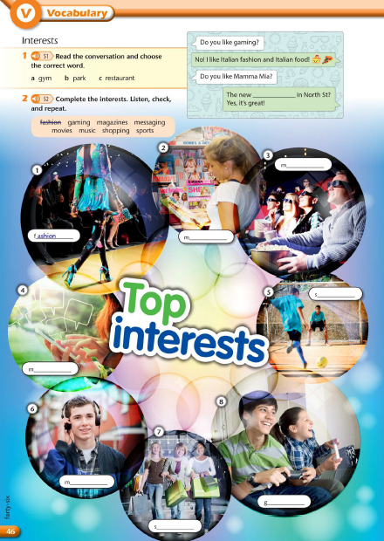

1. **Answer in your folder, the questions from exercise 4 on page 47**

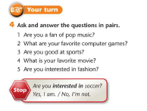

1. **Do the exercises 1 and 2 on page W7**

